Presseinformation
Regensburg/Hamburg, Januar 2023

DG PARO/meridol® Preise: Ausgezeichnete Forschung auf dem Gebiet der Parodontologie

DG PARO und CP GABA haben auch 2022 wieder hervorragende Publikationen und innovative Forschungsvorhaben auf dem Gebiet der Parodontologie mit Preisen gewürdigt. Die Ehrung der
DG PARO/meridol® Preisträger*innen und die Verleihung der Urkunden zur DG PARO/meridol® Forschungsförderung fanden im Rahmen der DG PARO Jahrestagung 2022 in Präsenz statt.

Die Urkunden wurden den Preisträger*innen von Prof. Dr. Bernadette Pretzl (Generalsekretärin der DG PARO), Dr. Kai Worch, M. S. (Schatzmeister der DG PARO) und Dr. Marie-Christine Hoffmann (Scientific Affairs Manager, CP GABA) überreicht.

DG PARO/meridol® Forschungsförderung – Moosarten und Fasten
Der erste Preis der DG PARO/meridol® Forschungsförderung wurde an apl. Prof. Dr. Susanne Schulz, Prof. Dr. Stefan Reichert und Berit Glowka (Halle, Saale) für ihr Forschungsvorhaben zur antibakteriellen Wirkung ausgewählter Moosarten auf das parodontopathogene Bakterium Porphyromonas gingivalis verliehen. Mit den geplanten Untersuchungen könnten laut den Wissenschaftler*innen einerseits die Grundlagen für die Analyse eines alternativen Wirkstoffs gegen das besagte Bakterium geschaffen werden – und damit auch eine weitere Art der Prävention bzw. Behandlung von Parodontitis. Andererseits könnte diese Untersuchung die Basis für die Durchführung einer größeren Studie sein, im Sinne eines „Screenings“ von weiteren Moosarten auf ihre mögliche antibakterielle Wirkung gegen parodontopathogene Bakterien. Der Preis ist mit
10.000 Euro dotiert.

Den zweiten Preis sowie ebenfalls 10.000 Euro erhielt Dr. Valentin Bartha (Heidelberg) für die explorative Studie „Einfluss eines multimodalen Fastenprogramms (Optifast®) auf parodontale Parameter“. In der geplanten Studie solle laut Dr. Bartha der Einfluss eines zwölfwöchigen multimodalen Fastenprogramms auf parodontale Parameter anhand von lokalen und serologischen Entzündungs- und Stoffwechselparametern untersucht werden.

DG PARO/meridol® Preis für Grundlagenforschung und klinische Studien
Der DG PARO/meridol® Preis für die beste wissenschaftliche Publikation auf dem Gebiet der Parodontologie in der Kategorie „Grundlagenforschung“ ging an Prof. Dr. Dr. Thomas Beikler (Hamburg) für seine Arbeit „Oral Microbiota Transplant in Dogs with Naturally Occurring Periodontitis“. Seine Untersuchungen bewerteten die Sicherheit und Wirksamkeit einer oralen Mikrobiota-Transplantation (OMT) zur Behandlung von Parodontitis bei Hunden. Den zweiten Platz belegte Dr. Gesa Richter (Berlin).

Der erste Preis in der Kategorie „klinische Studien“ ging an Priv.-Doz. Dr. Karin Jepsen (Bonn) für die Untersuchung „The effect of timing of orthodontic therapy on the outcomes of regenerative periodontal surgery in patients with stage IV periodontitis: A multicenter randomized trial“. Ihre Arbeit zeigte auf, dass in der interdisziplinären Behandlung der Parodontitis im Stadium IV bereits vier Wochen nach der regenerativen Operation mit kieferorthopädischer Therapie mit gutem Ergebnis begonnen werden kann. Hierdurch verkürzt sich die Gesamtbehandlungszeit. Den zweiten Preis erhielt Prof. Dr. Jamal M. Stein, MSc. (Aachen).

Volkskrankheit Parodontitis
Fast die Hälfte der Menschen in Deutschland ist an einer Parodontitis erkrankt. Vielen Menschen ist nicht bewusst, dass diese chronische Entzündung starke Auswirkungen auf die Allgemeingesundheit haben kann. So kommt es zu Wechselwirkungen mit Herz-Kreislauf-Erkrankungen sowie auch mit Diabetes mellitus, Rheuma und chronischen Atemwegserkrankungen.

Die vollständige Übersicht aller Gewinner*innen und ihrer Arbeiten finden Sie hier: https://www.accente.de/downloadbereich/dg_paro_meridol_preise

Grafikvorschau
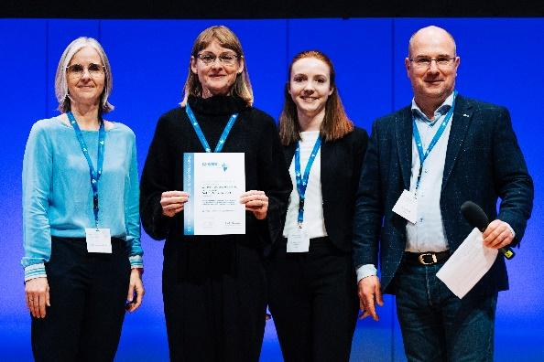 | 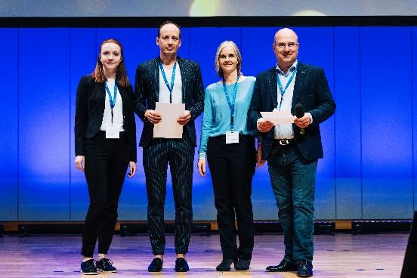
Bildinfo: DG PARO/meridol® Forschungsförderung 1. Preis (v. l. n. r.): Prof. Dr. Bernadette Pretzl (DG PARO), Berit Glowka (Preisträgerin), Dr. Marie-Christine Hoffmann (CP GABA), Dr. Kai Worch, M. S. (DG PARO)  Bildrechte: DG PARO | Bildinfo: DG PARO/meridol® Forschungsförderung 2. Preis (v. l. n. r.): Dr. Marie-Christine Hoffmann (CP GABA), Dr. Valentin Bartha (Preisträger), Prof. Dr. Bernadette Pretzl (DG PARO), Dr. Kai Worch, M. S. (DG PARO)  Bildrechte: DG PARO
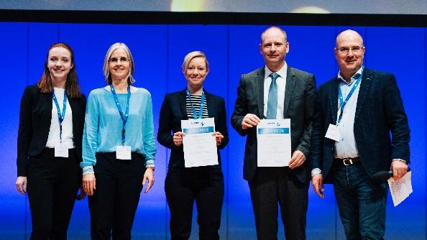 | 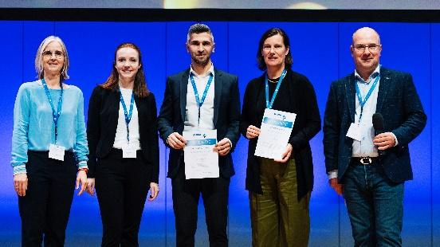
Bildinfo: DG PARO/meridol® Preis für Grundlagenforschung (v. l. n. r.): Dr. Marie-Christine Hoffmann (CP GABA), Prof. Dr. Bernadette Pretzl (DG PARO), Dr. Gesa Richter (2. Preis), Prof. Dr. Dr. Thomas Beikler (1. Preis), Dr. Kai Worch, M. S. (DG PARO)  Bildrechte: DG PARO | Bildinfo: DG PARO/meridol® Preis für klinische Studien (v. l. n. r.): Prof. Dr. Bernadette Pretzl (DG PARO), Dr. Marie-Christine Hoffmann (CP GABA), Prof. Dr. Jamal M. Stein (2. Preis), Dr. Christina Tietmann (Jepsen) (1. Preis), Dr. Kai Worch, M. S. (DG PARO)  Bildrechte: DG PARO

Druckfähige Abbildungen unter https://www.accente.de/downloadbereich/dg_paro_meridol_preise

#CPGABA #DGPARO, #Preise, #Parodontitis #DGPAROmeridolPreis #Forschungsförderung

Hinweis für Redaktionen: Sofern Pflichttexte angegeben werden, sind diese gesetzlich vorgeschrieben. Wir bitten um Berücksichtigung bzw. einen Hinweis wo diese zu finden sind.

Über CP GABA GmbH
Die CP GABA GmbH, mit Sitz in Hamburg, ist die deutsche Unternehmung des weltweiten Konsumgüterkonzerns Colgate-Palmolive. Das Unternehmen ist ein führender Anbieter von Mund- und Zahnpflegeprodukten mit dem Bestreben, die Mundgesundheit in Deutschland zu verbessern. Mit einem umfassenden Produktportfolio und Innovation sowie den führenden Marken elmex®, meridol®, Colgate® und Duraphat® setzt CP GABA ihren erfolgreichen Kurs fort, der sich nicht zuletzt durch ein großes Engagement gegenüber der dentalen Profession und den Apotheken, der Öffentlichkeit und den Verbrauchern auszeichnet.

Über die DG PARO
Die Deutsche Gesellschaft für Parodontologie e.V. (DG PARO) nimmt wissenschaftliche und fachliche Aufgaben auf dem Gebiet der Zahn-, Mund- und Kieferheilkunde, insbesondere der Parodontologie wahr. Für ihre fast 5.000 Mitglieder sowie zahnärztliche Organisationen ist sie seit fast 100 Jahren beratend und unterstützend in parodontologischen Fragen tätig. Zu den Aufgaben der DG PARO gehört u.a. die Förderung der Forschung auf dem Gebiet der Parodontologie sowie die Auswertung, Verbreitung und Vertretung der wissenschaftlichen Erkenntnisse. Wesentliche Tätigkeitsschwerpunkte neben der Durchführung von wissenschaftlichen Tagungen, sind die Fort- und Weiterbildung auf dem Gebiet der Parodontologie sowie die Ausrichtung entsprechender Veranstaltungen. Zudem vergibt die Gesellschaft jährlich Wissenschaftspreise wie den DG PARO-Forschungspreis. Die DG PARO arbeitet, auch interdisziplinär, intensiv mit wissenschaftlichen Gesellschaften, Arbeitsgemeinschaften und Institutionen des In- und Auslandes zusammen. Sie verfolgt ausschließlich und unmittelbar gemeinnützige Zwecke.

